# Webropol-kyselyn luominen

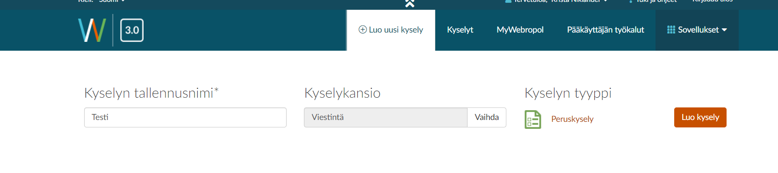

* Valitse Luo uusi kysely
* Nimeä kysely
* Valitse kyselykansio, Vaihda-kohdasta näet vaihtoehdot
* Valitse Luo kysely

## Kyselyn rakentaminen

Valitse kysymystyyppi.

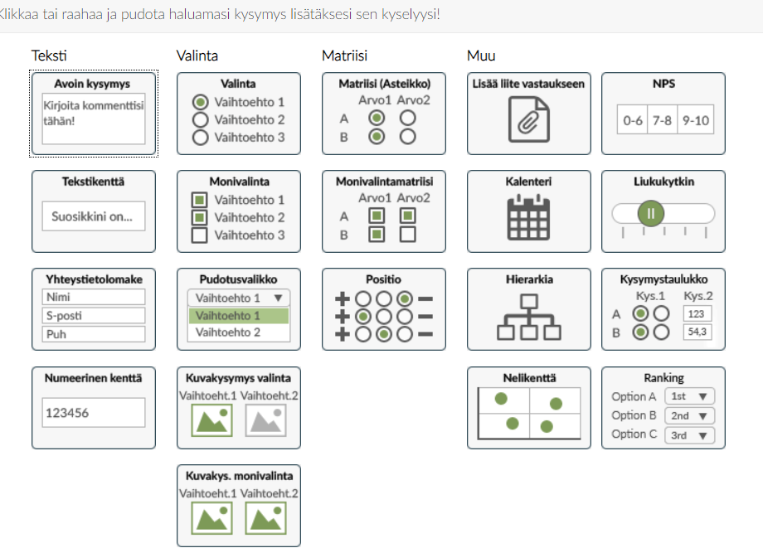

## Muokkaa tarvittaessa kysymystä

Voit asettaa kysymyksen pakolliseksi

Muokkaa kysymyksen asetuksia, esim. tekstikentän kokoa

Kysymyksen poisto roskakorin kuvasta

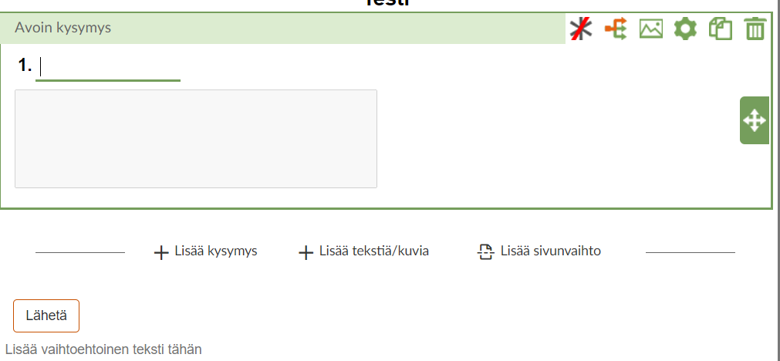

Kysymyksen asetuksista voit muokata esim. tekstikentän kokoa.

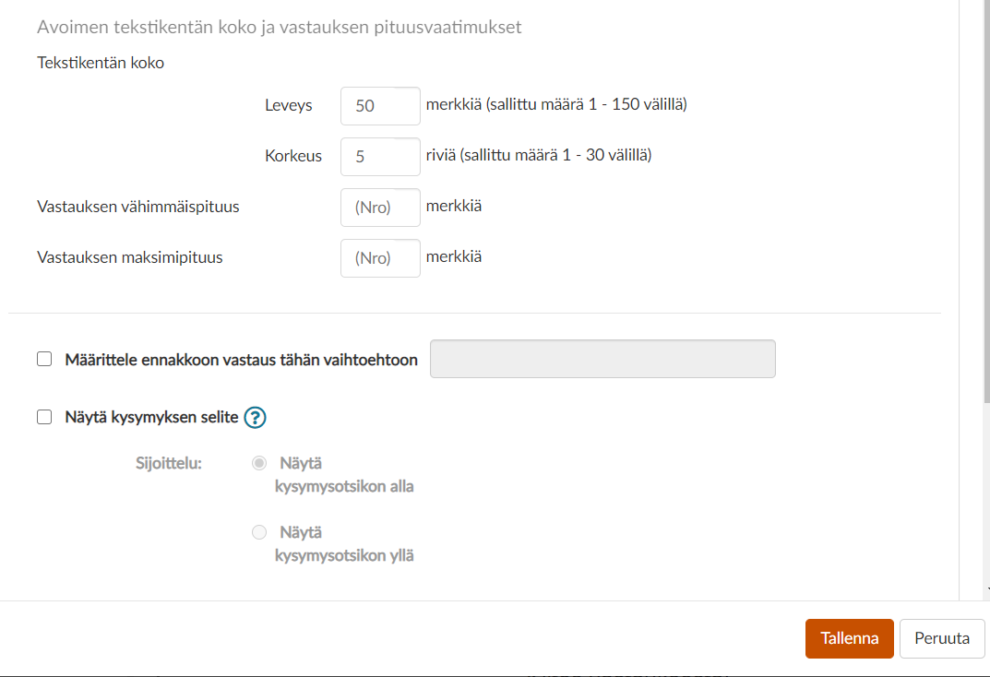

Jos kysyt kyselyssä henkilötietoja, on välttämätöntä lisätä seuraava kysymys pakolliseksi:

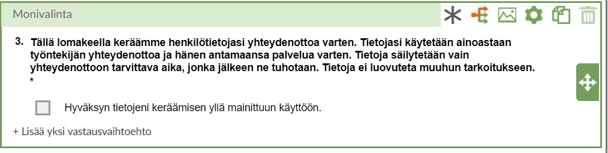

Muokkaa alleviivattuja kohtia niin, että ne sopivat omaan kyselyysi.

## Hypyt ja säännöt

Voit tehdä tiettyihin kysymystyyppeihin reitityksen, esim. monivalintakysymykseen niin, että jokin kysymys aukeaa vain tietyn vaihtoehdon valinneille.

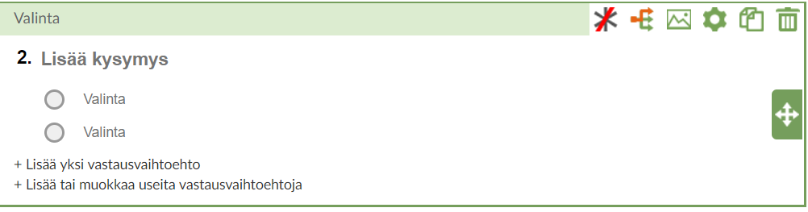

Lisää kyselyyn ensin kysymys, johon ohjaat esim. ensimmäisen vaihtoehdon valinneet. Sen jälkeen voit valita alasvetovalikosta oikean kysymyksen.

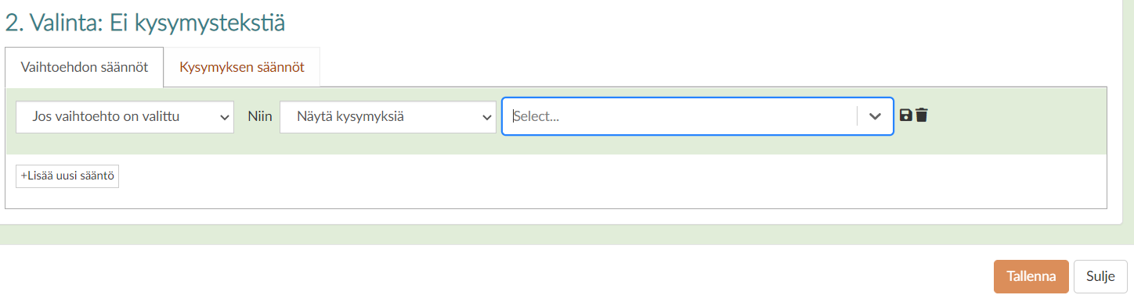

## Muokkaa kysely ulkoasu Keusote-brändin mukaiseksi

* käytä valmista ulkoasupohjaa Keski-Uudenmaan sote -pohja
* valitse Esikatsele valittua ulkoasupohjaa
* valitse Käytä ulkoasupohjaa kyselyssä

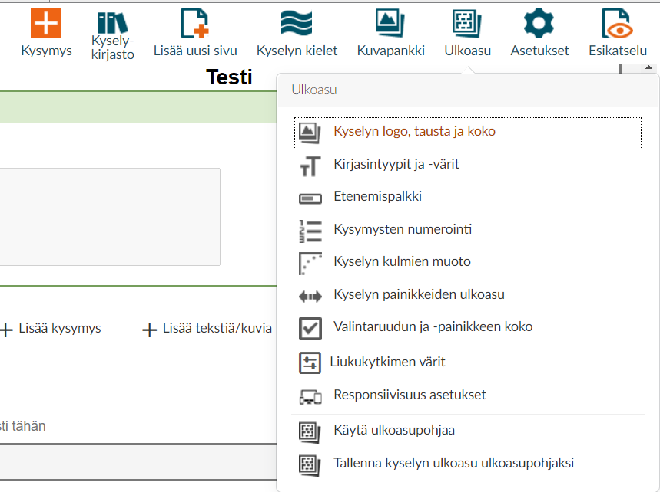

## Muokkaa kyselyn asetuksia



Tarkista nämä kohdat:

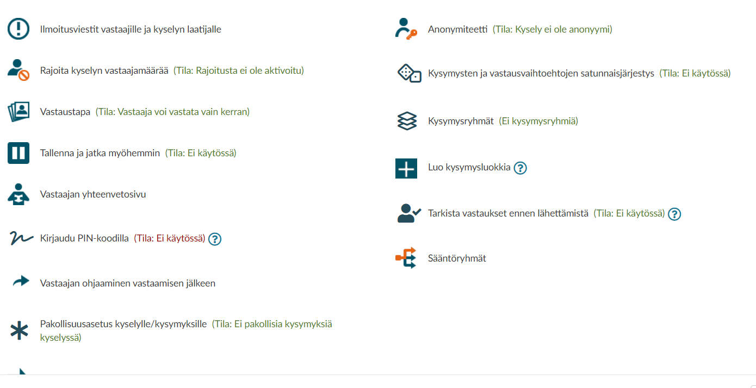

**2**

**3**

**1**

1. Voit valita kenelle haluat ilmoitusviestin siitä, että kyselyyn on vastattu. Oletuksena on kyselyn tekijä.
2. Jos jaat kyselyä henkilökohtaisella linkillä, voit pitää oletuksen Vastaaja voi vastata vain kerran. Jos lisäät yleisen linkin, tähän pitää valita Vastata useamman kerran. Muuten käy niin, että esim. verkkosivuilla kyselyyn voi vastata vain yksi vastaaja.
3. Valitse onko kysely anonyymi vai ei.

## Esikatsele

Voit käydä Esikatselussa tarkistamassa miltä kyselysi näyttää. Huomaa, että jos olet tehnyt kyselyyn hyppyjä, kaikki kysymykset eivät näy esikatselussa ennen kuin valitset hypyssä määritellyn vaihtoehdon.



## Kyselyn julkaisu

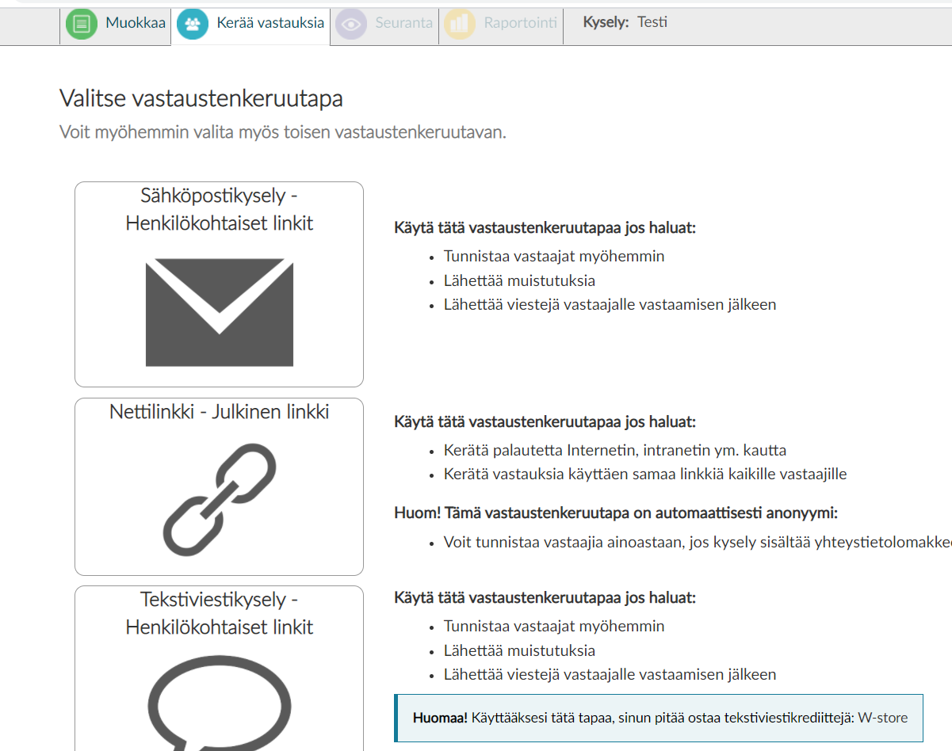

Voit lähettää kyselyn henkilökohtaisena sähköpostikyselynä, jolloin tarvitset kaikkien vastaanottajien sähköpostiosoitteet. Voit lisätä ne yksitellen tai excel-taulukkona.

Jos valitset kohdan Nettilinkki – julkinen linkki, vastaajat ovat anonyymeja, ellet lisää kyselyyn yhteystietokysymystä.

Ennen kyselyn julkaisua pystyt muokkaamaan kyselyä, esim. vaihtamaan kysymysten järjestystä, poistamaan kysymyksiä tai lisäämään sivunvaihdon. Kun olet julkaissut kyselyn, mahdollisuudet muokata kyselyä ovat rajalliset. Jos muokkaaminen julkaisun jälkeen on välttämätöntä, suosittelen kopioimaan kyselyn, poistamaan alkuperäisen ja muokkaamaan sitten kopioitua kyselyä, jota ei ole julkaistu. Huomaa, että tällä kyselyllä on eri linkki kuin alkuperäisellä.

Kysymyksen kopioiminen:

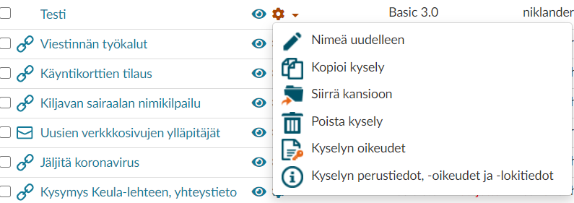

## Raportti

Valitse Raportointi-kohdasta Vie

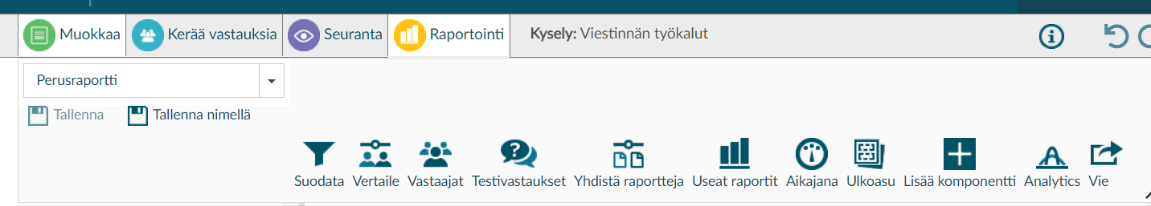

Valitse missä muodossa haluat raportin. Viedyt raportit löydät kohdasta Viedyt Excel-, PDF- ja SPSS-raportit.

